**REPUBLIQUE DEMOCRATIQUE DU CONGO**

**ENSEIGNEMENT SUPERIEUR ET UNIVERSITAIRE**

**INSTITUT SUPERIEUR D’INFORMATIQUE ET DE GESTION**

**ISIG/GOMA**



**TRAVAIL PRATIQUE**

COURS : GESTION DE STOCK

DISPENSE PAR : ASS TOUSSAINT

Effectue par :

1. ABEDI SALUMU

2. BIENVENU KAHUSI

3. BIGURWA BUHENDWA

4. FETAFETA CHAMANI

5. SAMUEL SHUKURU

6. BACKBAUSA MINANE

7. BITITA KABUYE

8. BIZIMUNGU SHALOOM

9. BUKOLE KALALA

10. BULONZA MUSHI

**ANNEE ACADEMIQUE 2017-2018**

# **Mode d’emploi**

## **Vue d’ensemble de l’application**

L’application se nomme «*fashion shop*», il comprend 18 formulaires qui seront présentés dans ce guide.

## **2.2. Description des formulaires**

Avant de traiter la fonction de chaque page, il convient d’expliquer les droits d’accès à

L’application, absolument nécessaires pour la raison de sécurité. Seules les personnes

Possédant un compte peuvent accéder au système afin d’y effectuer des opérations. Parmi

Elles, une personne, appelée l’administrateur est la seule qui soit chargée d’installer et de

Gérer le système. L’administrateur accorde le droit d’accès aux utilisateurs en créant pour

Chacun un nouveau compte.

**Chargement de l’application :**

Avant d’accéder à une page l’application devra chargé , créer et vérifier certains fichiers important au bon fonctionnement de l’application d’où la page de loading qui est chargée de créer le répertoire contenant les fichiers de configuration comme le montre cette image :

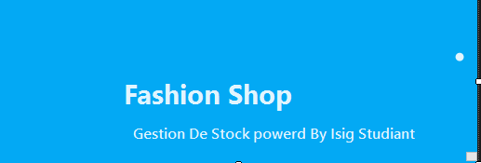

**Configuration de l’application**

Bien Avant d’acceder au formulaire de connexion, il seras chargé le formulaire de configuration sur le quel il sera necessaire de configurer le serveur, la base des données, le

nom d’utilisateur et le mot de passe comme le montre l’image ci – dessous :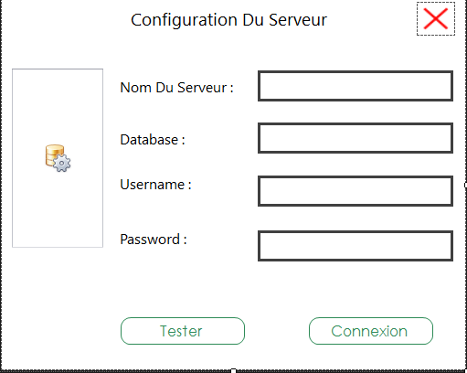

après les configurations exactes on peut enfin procéder a l’accès au systeme

**Accès au système**

Cet accès ce fait via un formulaire comme le montre l’image ci-dessous :

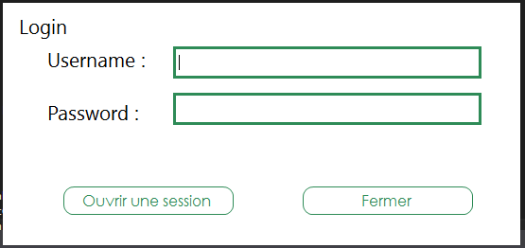

Une fois les informations correctes l’utilisateur peut passer au formulaire principal de l’application comme le montre l’image ci-dessous :

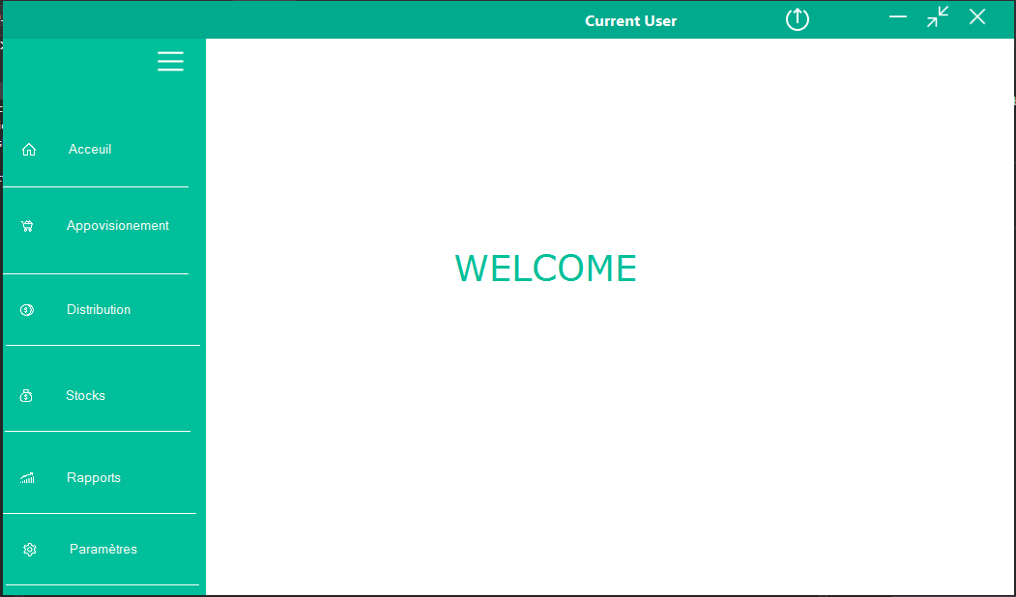

Le menu principal du système s’appelle « Page d’accueil » où il y a toutes les opérations du système . Celles-ci sont présentées comme une liste. Pour choisir une rubrique quelconque, il suffit de cliquer sur le bouton.

*Remarque :* Chaque fois que vous voulez retourner à cette page depuis une page

quelconque, cliquez sur le bouton « Accueil » revenir à la page d’accueil, cliquez ici ».

**Menu Approvisionnement**

Pour effectuer l’approvisionnement, il suffit de cliquer sur le bouton approvisionnement sur le menu comme le montre l’image ci-dessous :

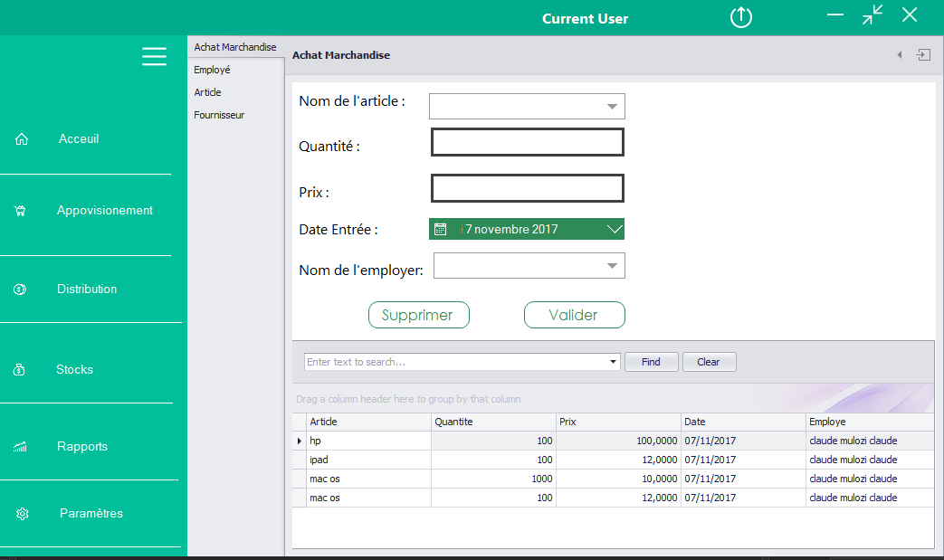

Ainsi pour faire l’approvisionnement, il faudra que le produit existe. Pour ajouter un produit il suffira de cliquer sur le sous menu article comme le montre l’image ci -dessous :

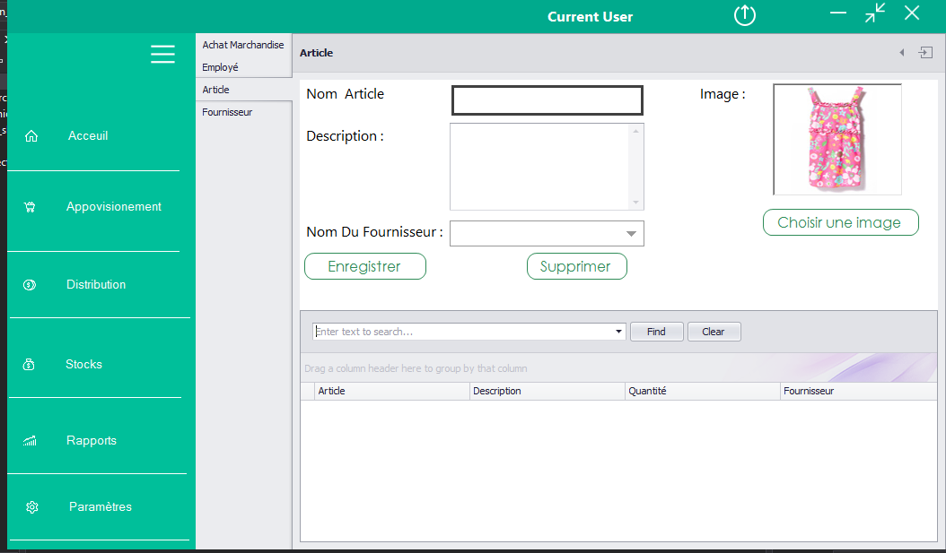

Pour ajouter un article , vous devez  Entrer:

* Le nom de l’ article
* Sa description
* Choisir le nom du fournisseur
* Choisir l’image

Notez que vous pouvez chercher un article et consilter sa quantité initiale directement dans le tableau.

**Ajout du client :**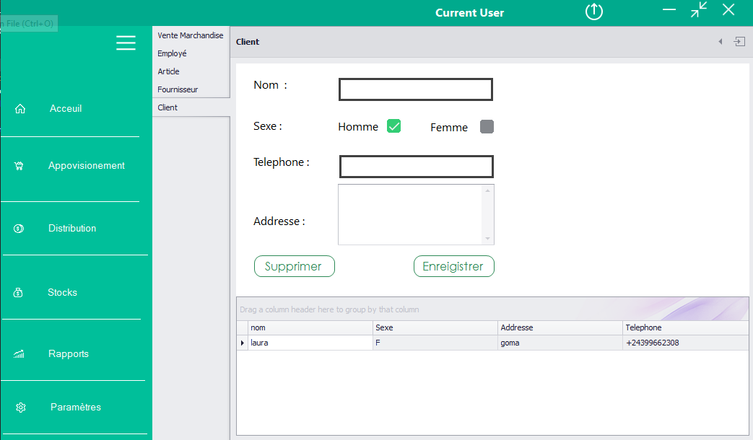

Formulaire d’ajout du client.

Vous devez précisez :

* le nom
* Son sexe
* Son numéro de téléphone et
* Son adresse

**A. Entrer une nouvelle commande**

- Cliquer « Stock commande » à la page d’accueil ;

- Introduire les informations générales d’une commande dans la première partie : « commande client ou commande fournisseur » ;

il faudra cliquez sur « Ajouter» pour créer une ligne plus. Cependant il est possible aussi d’annuler cette ligne en cliquant sur

« Enlever ». Et quelles que soient ces modifications, les données générales de la commande ne changent pas.

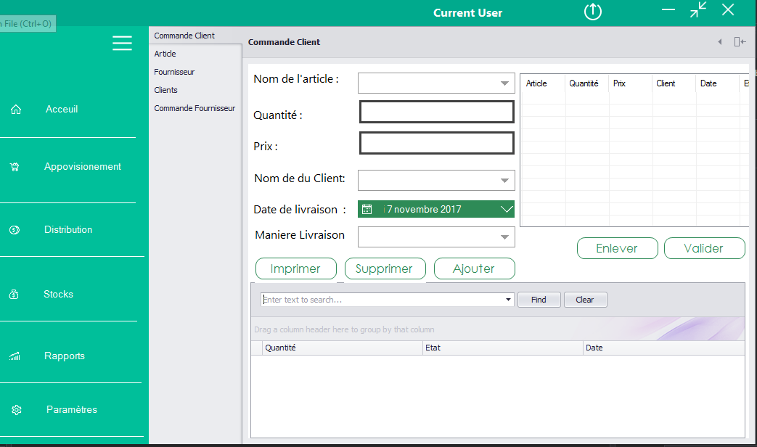

**B. Modifier l’état des commandes**

A la page d’accueil, choisir « Stocks »

. Celle-ci contient une liste des commandes pas encore réalisées et réalisées.

Lorsqu’une commande a été effectuée, il faut modifier son état en cochant la case respective dans le champ « Livre », puis choisir « valider »

**C. Consulter le contenu d’une commande**

Afin de voir le contenu d’une commande, il est simple de cliquer sur le bouton qui indique le numéro de cette dernière dans le champ « le tableau » pour parvenir tout aux détails dans le petit table qui présente les informations détaillées de la commande choisie

# **2.2.3 Surveiller le magasin**

**A. Ajouter une vente :**

- Choisir « Distribution » à la page d’accueil pour faire apparaître

la page *«Distribution»* (Figure 18) ;

- Remplir les champs et cliquer sur le bouton « Ajouter Au panier ». et enfin sur le bouton

« Enregistrer ».

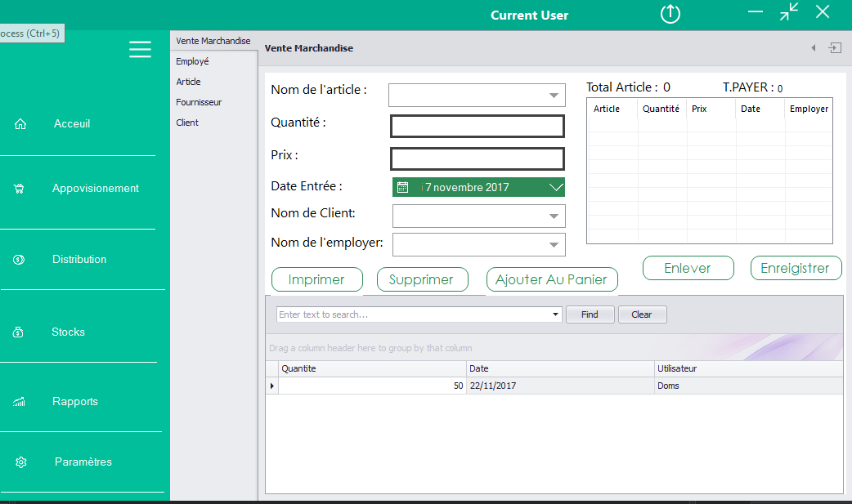

**Liste des fournisseurs**

**A. Consulter la liste des fournisseurs**

Choisir à la page d’accueil la « Approvisionnement » et arriver à la page

*«Fournisseur »* où il y a une table qui présente tous les détails concernant les

Fournisseurs.

**B. Ajouter un nouveau fournisseur**

Il suffit des compléter tous les champs et cliquer sur le Button enregistrer comme le montre l’image :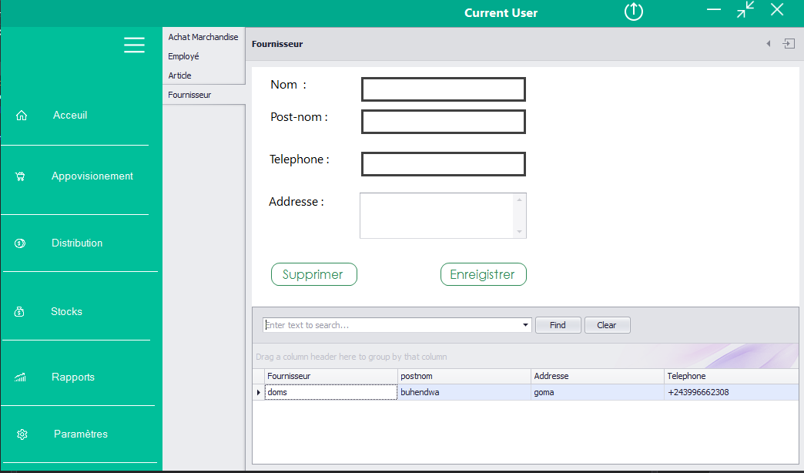

**B. Supprimer fournisseur**

Il suffit de cliquer sur le Button supprimer.

**C. Ajouter un nouveau Utilisateur**

- Aller à la page *«paramètres»*

- Choisir « contrôle »

- Remplir les champs et cliquer « Enregistrer » pour terminer.

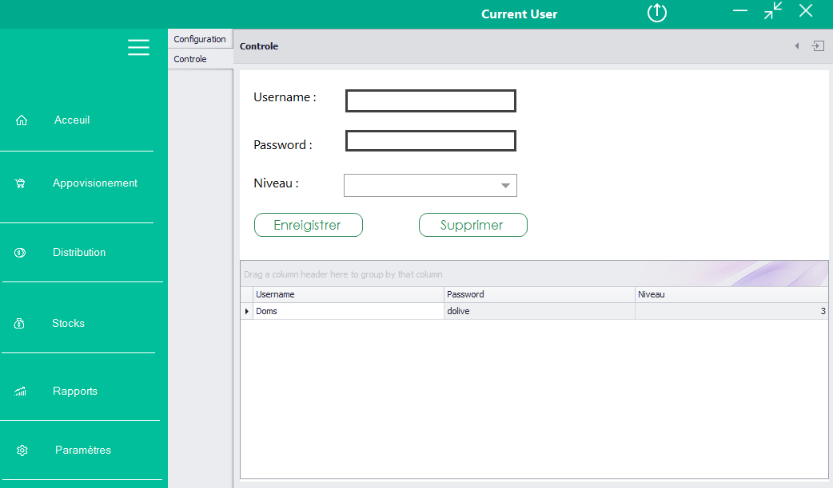

**Structure du programme**

**3.1 Base de données relationnelle**

Nous commençons par examiner la base de données qui est développée dans ce travail en

SqlSever 2014. Cette base de données comprend 11 tables :article, entree, sortie, magasin, vente, fournisseur, commandes, Lignes commande, Clients,tilisateur.

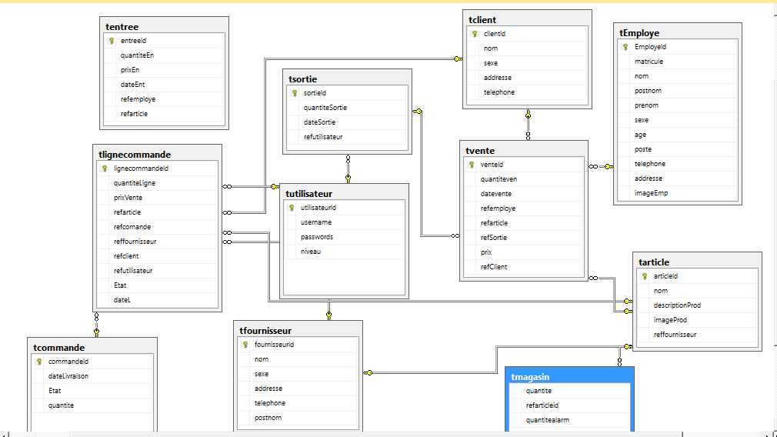La figure ci-dessous vous montre les tables, leurs contenus ainsi que les liens entre les clés primaires et étrangères.